NAMA : ZALFA HUMAIRA SALSABILA

NIM : 1207070130

PCD-TKK

***TRAMSFORMASI CITRA***

1. **Transformasi Twirl**

Latihan

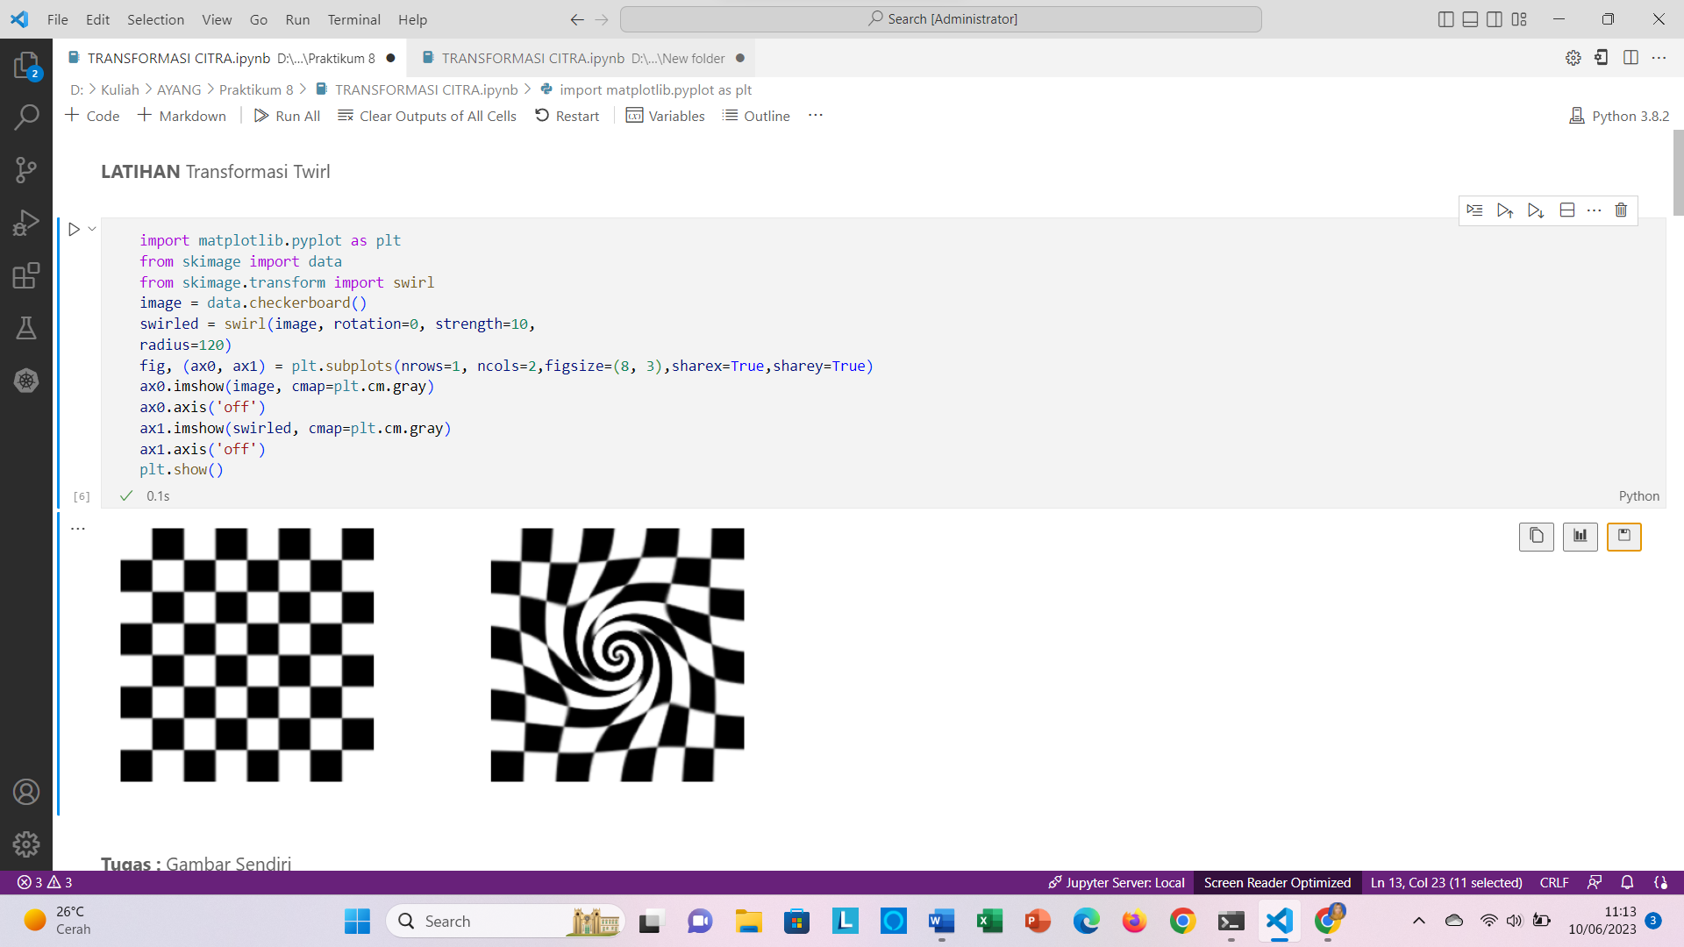

Tugas (Gambar Sendiri)

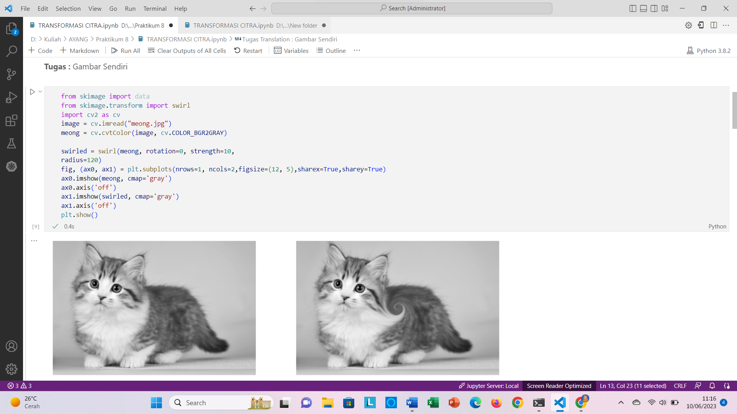

1. **Translation** (gambar sendiri)

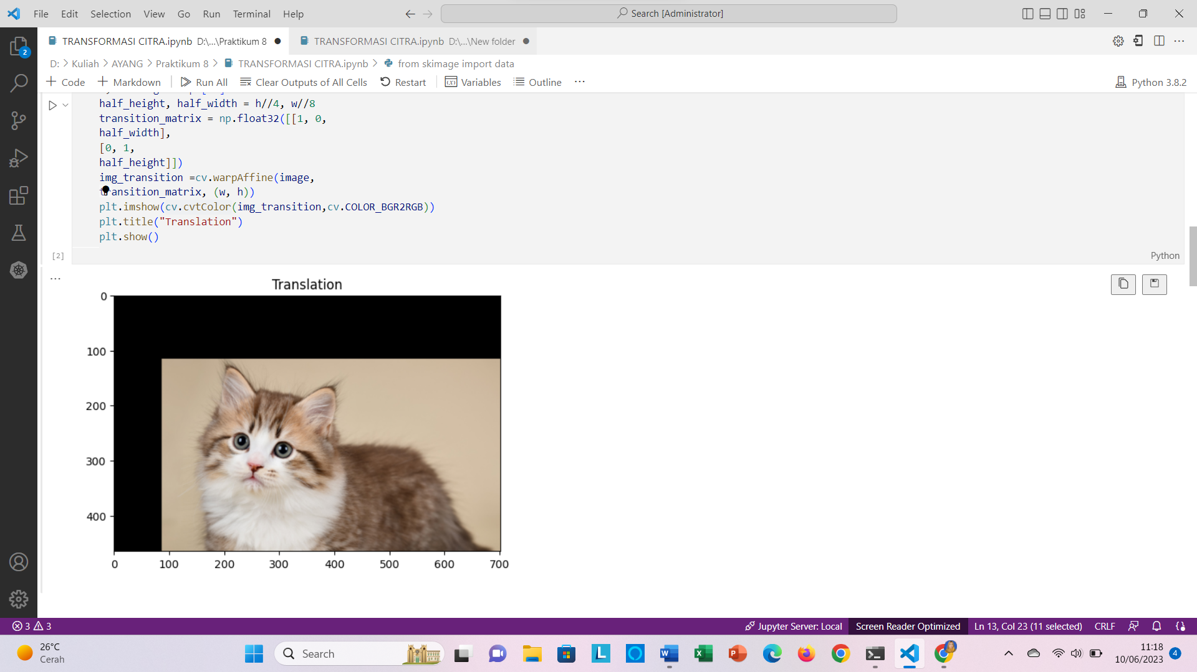

1. **Rotation** (Gambar Sendiri)

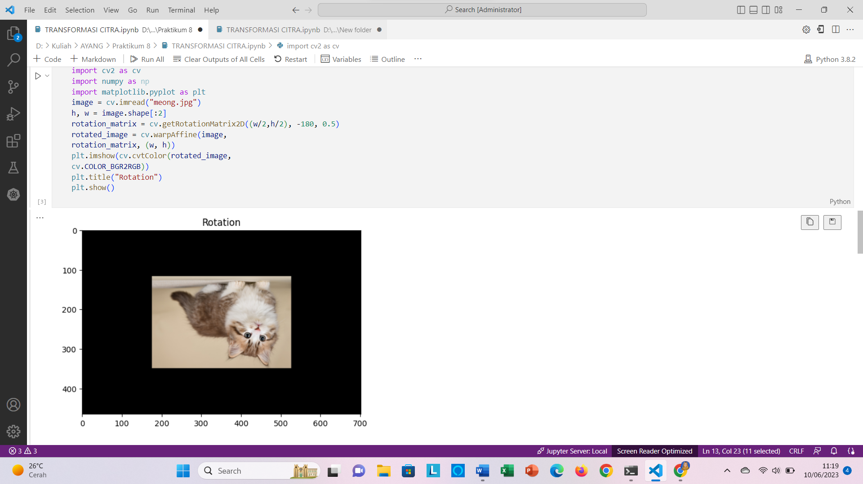

1. **Interpolation**

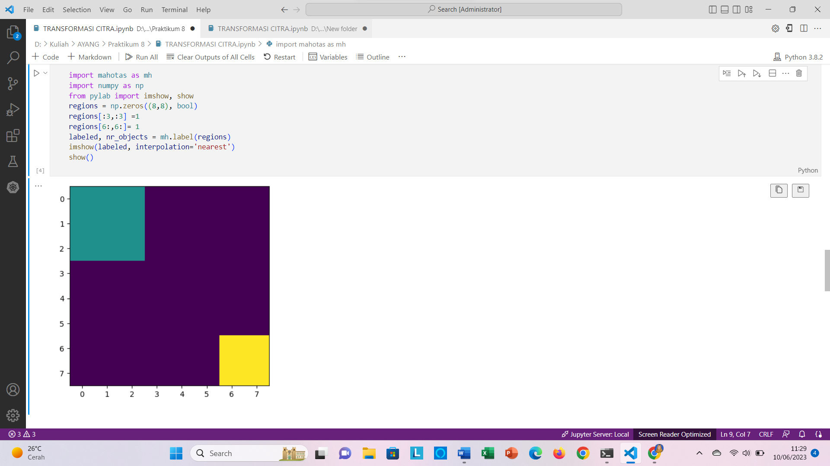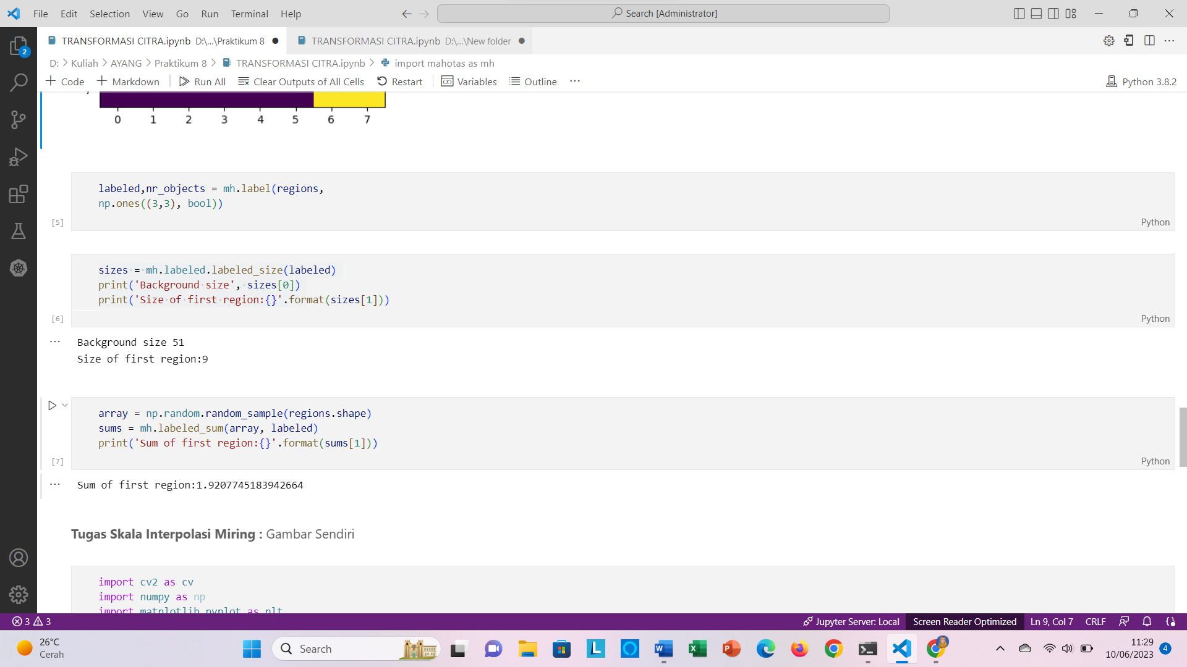

1. **Skala Interpolatsi Miring**

